Диктант 16э
Фамилия Имя О. |  | Группа | Подпись | Дата |  | Лекция 16.
 |  |  |  | ___.___. |  | Темы 15 и 16:  Электромагнитные колебания и волны
1 | При увеличении сопротивления колебательного контура его добротность Q (увеличивается/уменьшается)
2 | 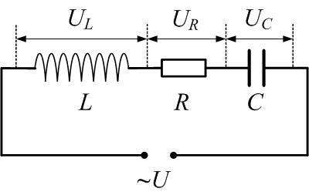  Полное сопротивление последовательной цепи переменного тока равно…(формула) |  |  |  | Z=
3 | Резонансом называется….
4 | Мощность в цепи переменного тока равна…. |  |  |  | P=
5 | Эффективная сила тока – это….
6 | Каким образом из теории Максвелла вытекает возможность существования электромагнитных волн?
7 | $$Δ\vec{E}=\frac{1}{υ^{2}}⋅\frac{∂^{2}\vec{E}}{∂t^{2}}$$  Что это за уравнение?
8 | Световые волны – это электромагнитные волны с длиной волны от ……до …….(приведите диапазон, выразите в метрах)
9 | Электромагнитные волны продольные или поперечные?
10 | Перенос энергии волной характеризуется вектором Пойнтинга. Его смысл? (формула, словесная формулировка)
11 | Почему свет оказывает давление на поверхность?
12 | 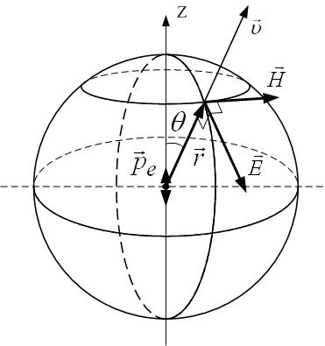  Колеблющийся диполь ${\vec{p}}_{e}$ является элементарным излучателем электромагнитных волн. Под каким углом θ мощность излучения максимальна?  Минимальна?  Как зависит мощность от частоты колебаний диполя? |  |  |  | Мощность излучения максимальна при θ=….
12 |  |  |  |  | Мощность излучения минимальна (рана нулю) при θ=….
12 |  |  |  |  | Мощность пропорциональна частоте в степени …..
Диктант 16э
Фамилия Имя О. |  | Группа | Подпись | Дата |  | Лекция 16.
 |  |  |  | ___.___.17 |  | Темы 15 и 16:  Электромагнитные колебания и волны
1 | При увеличении сопротивления колебательного контура его добротность Q (увеличивается/уменьшается)
2 | Полное сопротивление последовательной цепи переменного тока равно…(формула) |  |  |  | Z=
3 | Резонансом называется….
4 | Мощность в цепи переменного тока равна…. |  |  |  | P=
5 | Эффективная сила тока – это….
6 | Каким образом из теории Максвелла вытекает возможность существования электромагнитных волн?
7 | $$Δ\vec{E}=\frac{1}{υ^{2}}⋅\frac{∂^{2}\vec{E}}{∂t^{2}}$$  Что это за уравнение?
8 | Световые волны – это электромагнитные волны с длиной волны от ……до …….(приведите диапазон, выразите в метрах)
9 | Электромагнитные волны продольные или поперечные?
10 | Перенос энергии волной характеризуется вектором Пойнтинга. Его смысл? (формула, словесная формулировка)
11 | Почему свет оказывает давление на поверхность?
12 | Колеблющийся диполь ${\vec{p}}_{e}$ является элементарным излучателем электромагнитных волн. Под каким углом θ мощность излучения максимальна?  Минимальна?  Как зависит мощность от частоты колебаний диполя? |  |  |  | Мощность излучения максимальна при θ=….
12 |  |  |  |  | Мощность излучения минимальна (рана нулю) при θ=….
12 |  |  |  |  | Мощность пропорциональна частоте в степени …..

